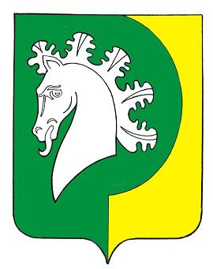
ЧĂВАШ РЕСПУБЛИКИ  КОМСОМОЛЬСКИ РАЙОНĚ |  | ЧУВАШСКАЯ РЕСПУБЛИКА  КОМСОМОЛЬСКИЙ РАЙОН
ШУРУТ ЯЛ ПОСЕЛЕНИЙĚН  АДМИНИСТРАЦИЙĚ  ЙЫШĂНУ  «09» декабрь 2020ç. № 62  Шурут ялě |  | АДМИНИСТРАЦИЯ  ШЕРАУТСКОГО СЕЛЬСКОГО  ПОСЕЛЕНИЯ  ПОСТАНОВЛЕНИЕ  «09» декабря 2020г. № 62  село Шерауты
О признании утратившим силу постановление администрации Шераутского сельского поселения Комсомольского района Чувашской Республики № 93 от 30.05.2016 «Об определении границ прилегающих территорий к организациям и (или) объектам, на которых не допускается розничная продажа алкогольной продукции на территории Шераутского сельского поселения Комсомольского района Чувашской Республики»

Руководствуясь частью 1 статьи 48 Федерального закона от 06.10.2003 г. № 131-ФЗ «Об общих принципах организации местного самоуправления в Российской Федерации» и Уставом Шераутского сельского поселения Комсомольского района Чувашской Республики администрация Шераутского сельского поселения п о с т а н о в л я е т:
1. Признать утратившим силу постановление администрации Шераутского сельского поселения Комсомольского района Чувашской Республики:
- от 30.05.2016 № 93 «Об определении границ прилегающих территорий к организациям и (или) объектам, на которых не допускается розничная продажа алкогольной продукции на территории Шераутского сельского поселения Комсомольского района Чувашской Республики».
2. Настоящее постановление вступает в силу после его официального опубликования в информационном бюллетене «Вестник Шераутского сельского поселения Комсомольского района» и подлежит размещению на официальном сайте администрации Шераутского сельского поселения.

Глава Шераутского
сельского поселения С.М. Маштанов

